**Java Web开发**

**实验四**

**作业报告**

|  |  |
| --- | --- |
| 学 院 | 计算机 |
| 所在系 班 级 | 2017软件工程系13班 |
| 学 号 姓 名 | 武玉婷 |
| 指 导 教 师 | 罗永升 |
| 完 成 时 间 | 2018年3月 |

# 实验题目

1.将实验三的三题进行改写，在Servlet控制器中获取信息，验证后根据具体情况跳转到对应页面，成功请求转发到成功页面，否则重定向跳转到失败页面（可将动态验证码添加在页面上）

* 登录页面，提交用户名、密码及身份

改写一：支持中文，确保两种表单提交方式（get、post）都支持中文，另外对程序的空对象情况进行处理。

改写二：比如登录页面除了之前的用户名、密码另外再加上所在专业（计算机、软件工程及网络工程，单选框或下拉列表框皆可），登录成功后根据身份进行跳转，进入对应的页面，页面需显示****专业学号姓名。登录失败转向失败页面，并进行报错！

# 分析与设计

如题要求

# 关键源码（部分）

文件上传：

jsp:

<form action="user?action=update" method="post" enctype="multipart/form-data"> <input type="file" name="image" id="image"/> <button type="submit" class="btn btn-primary">提交</button> </form>

servlet:

protected void update(HttpServletRequest request, HttpServletResponse response) throws ServletException, IOException {

String appPath = "D:\\eclipse-workspace\\DiaryTest\\WebContent\\";

Collection<Part> parts = request.getParts();

for (Part part : parts) {

String contentType = part.getContentType();

String fileName = part.getSubmittedFileName();

part.write(savePath + File.separator + fileName);

}

# 运行效果图

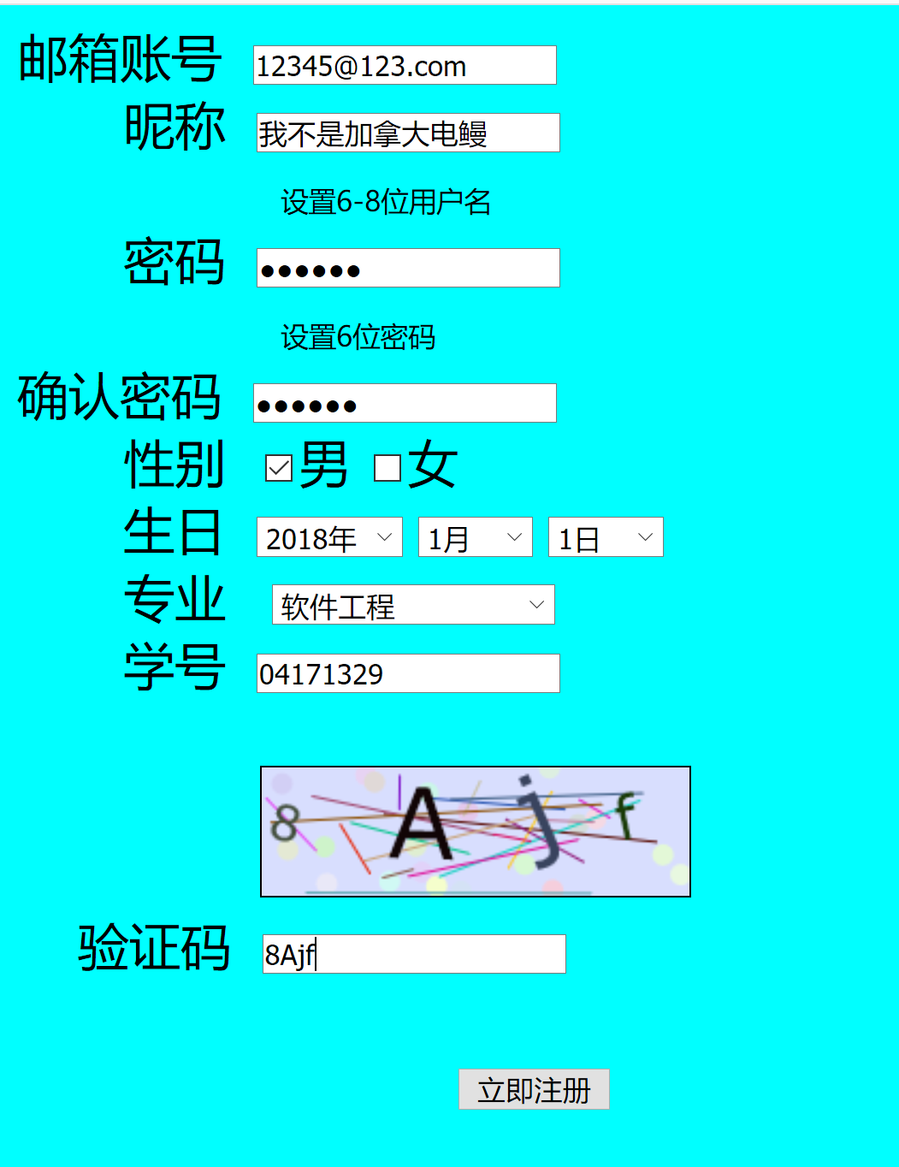



猜数：

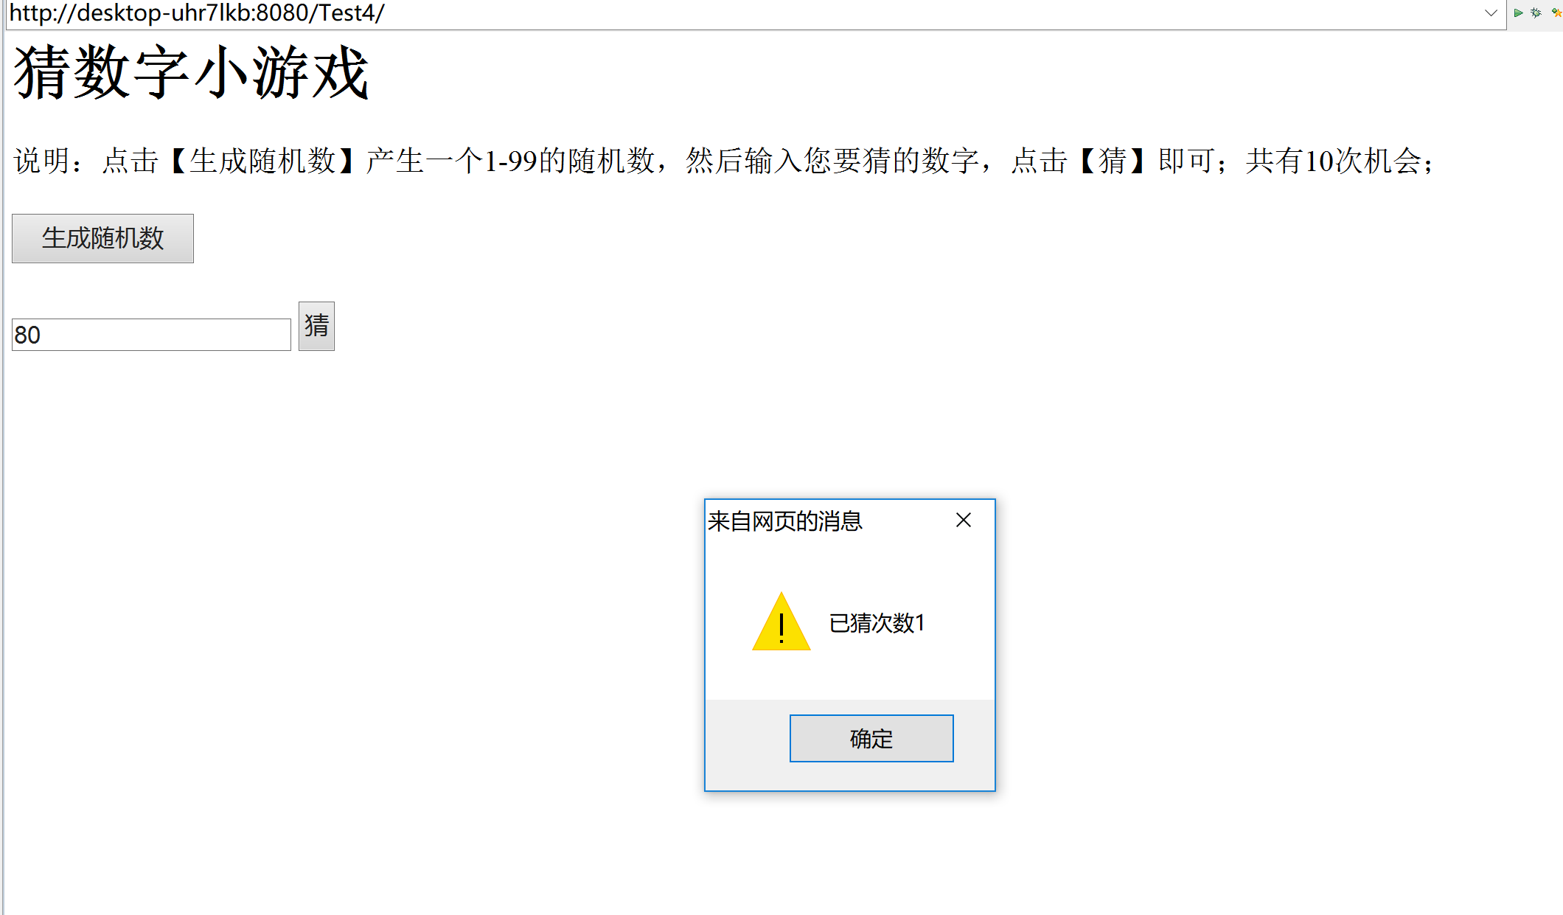

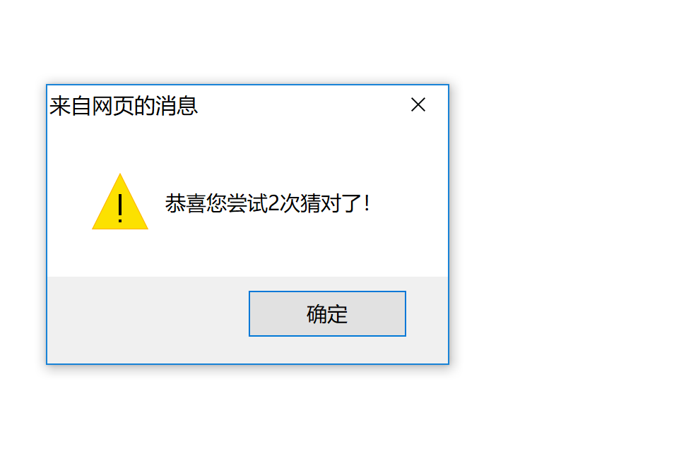

# 收获与问题

要好好学习